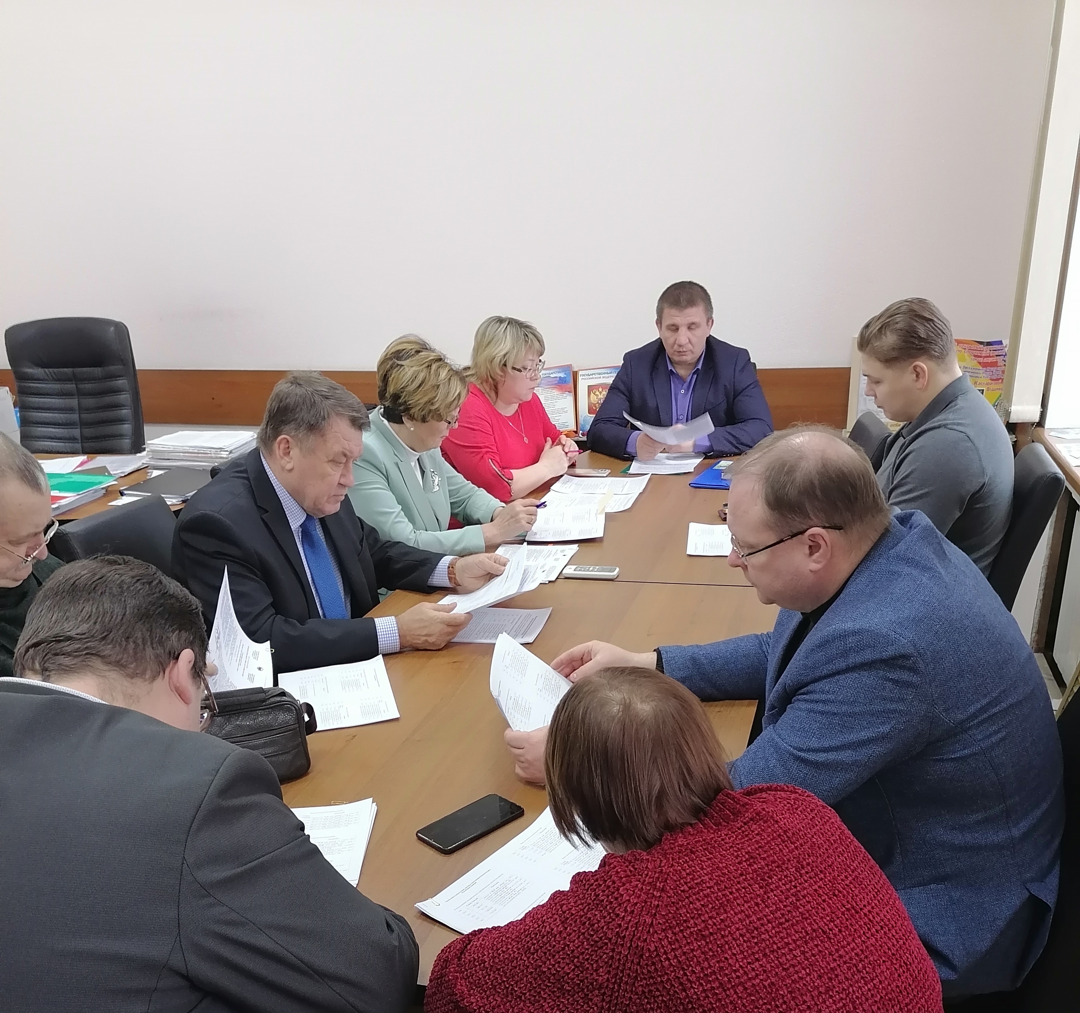

В январе 2023 года комитет Верховного Совета Республики Хакасия по бюджету и налоговой политике заслушал и обсудил информацию заместителя министра имущественных и земельных отношений Республики Хакасия Евгении Александровны Темеровой о мероприятиях по увеличению объема поступлений налоговых и неналоговых доходов в консолидированный бюджет Республики Хакасия в 2022 году.
Неналоговые доходы от использования и реализации государственного и муниципального имущества в консолидированный бюджет республики по состоянию на 31 декабря 2022 года составили 1 млрд. 817 млн. рублей. Доходы от использования государственного и муниципального имущества растут с каждым годом и увеличились с 2018 года на 72 %, это связанно в первую очередь с эффективным вовлечением имущества в оборот и заключением новых договоров аренды. Ведется работа по снижению задолженности по арендным платежам (претензионная работа, взыскание в судебном порядке, работа с судебными приставами).
С целью обеспечения роста поступлений доходов по налоговым платежам, Министерством имущественных и земельных отношений Республики Хакасия совместно с органами местного самоуправления, подведомственными организациями в течение прошлого года проводилась активная работа по наполнению ЕГРН недостающими сведениями, кадастровая оценка земельных участков всех категорий, формирование перечня объектов недвижимости, налогообложение по которым осуществляется исходя из кадастровой стоимости. Осуществлялись выездные мероприятия на территории муниципальных образований (подворовой обход, разъяснительные беседы с гражданами, консультационная помощь МО). Результат проведенной работы положительно сказывается на поступлении местных налогов в бюджеты муниципальных образований Республики Хакасия и в республиканский бюджет Республики Хакасия.
Рост налога на имущество физических лиц с 313,432 млн. рублей в 2021 году до 348,289 млн. рублей за 2022 год произошел за счет работы по инвентаризации, регистрации ранее учтённых объектов недвижимости и ввода нового жилья в эксплуатацию (регистрация прав собственниками).
Рост поступлений в бюджет налога на имущество организаций в сравнении с 2021 годом составил 5% (2 480,585 млн. рублей в 2021 году и 2 611,594 млн. рублей за 2022 год), рост незначительный, в связи со снижением налоговой нагрузки на организации в виде освобождения с 2019 года от налога с движимого имущества.
Поступления земельного налога в консолидированный бюджет в сравнении с 2021 годом увеличились на 11 % (570,927 млн. рублей в 2021 году и 636,394 млн. рублей за 2022 год).

На 31 декабря 2022 года, в рамках проведения работ по выявлению правообладателей, гражданами зарегистрировано 3084 ранее учтенных объектов недвижимости (на 2021 год – 1021 год).
Во исполнение перечня поручений Президента Российской Федерации от 11.08.2022 № пр-1424 по вопросу реализации государственной программы Российской Федерации «Национальная система пространственных данных» согласован план-график проведения работ по выявлению правообладателей ранее учтенных объектов недвижимости в соответствии с Федеральным законом от 30.12.2020 № 518-ФЗ «О внесении изменений в отдельные законодательные акты Российской Федерации» в разрезе каждого муниципального образования до 2027 года с Росреестром.
Хотелось бы отметить муниципальные образования, на территории которых ведется активная работа по реализации Федерального закона № 518–ФЗ в г. Абакан, Аскизский район, г. Абаза.
Минимальные показатели в Боградском, Ширинском, Таштыпском, Орджоникидзевском районах, г. Черногорск, Усть-Абаканский район.
Также активно реализуется Федеральный закон № 79-ФЗ «О гаражной амнистии» вступивший в законную силу с 01.09.2021 года. По результатам проведенной работы с населением (посредством информирования в средствах массовой информации, в информационно-телекоммуникационной сети «Интернет» и на официальных сайтах муниципальных образований) на территории Республики Хакасия гражданами на 31 декабря 2022 года поставлено на государственный кадастровый учет 1271 гараж (на 2021 год в 3 раза меньше - 369).
По результатам рассмотрения информации, депутатами сформированы рекомендации, которые будут направлены Правительству Республики Хакасия.
Также, депутаты обсудили вопросы в связи с предстоящей повесткой сорок пятой сессии Верховного Совета Республики Хакасии седьмого созыва.

